山东省临沭县青云镇中心中学2018届九年级上学期期末考试化学试题
第Ⅰ卷(共36分)
可能用到的相对原子质量：H-1 C-12 O-16 S-32 Cl-35.5 Na-23 Zn-65
一、选择题(本题包括18小题，每小题2分，共36分。)
1. 下列生活中的变化，不属于化学变化的是( )
A. 酒精燃烧 B. 汽油挥发 C. 牛奶变馊 D. 钢铁生锈
2. 把少量下列物质分别放入水中，充分搅拌，不可以得到溶液的是( )
A. 纯碱 B. 牛奶 C. 酒精 D. 蔗糖
3. 下列物质属于纯净物的是( )
A. 硫酸锌溶液中的溶质 B. 洁净的空气 C. 木炭 D. 石灰石
4. 用浓硫酸、水、锌粒等药品制取氢气并检验氢气的纯度,下列操作或装置正确的是( )
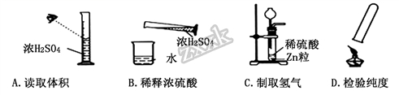
A. A B. B C. C D. D
5. 根据化学方程式不能获得的信息是( )
A. 各反应物和生成物的质量比 B. 反应发生所需要的条件
C. 化学反应的快慢 D. 该反应中的反应物和生成物
6. 实验室制取二氧化碳一般步骤有：①检查装置气密性 ②收集气体 ③向容器中加入大理石 ④按要求装配好仪器 ⑤注入盐酸。正确的顺序是( )
A. ②⑤③①④ B. ④③①⑤② C. ④①⑤③② D. ④①③⑤②
7. 节能减排、低碳出行是我们倡导的生活方式，“低碳”指的是尽量减少二氧化碳的排放。下列说法正确的是( )
A. 二氧化碳通入紫色石蕊溶液，溶液变为红色，说明二氧化碳具有酸性
B. 二氧化碳和一氧化碳的组成元素相同，在一定条件下可以相互转化
C. 进入久未开启的菜窖之前，必须做灯火实验，因为二氧化碳有毒
D. 二氧化碳的过度排放会加剧温室效应，因此应禁止使用化石燃料
8. 下列符号中，既表示一个原子，又表示一种元素，还能表示一种物质的是( )
A. C₆₀ B. O₂ C. Fe D. NaCl
9. 目前，许多烧烤店都改用机制炭作燃料，引燃机制炭可以使用固体酒精，盖灭机制炭可以使用炭灰，下列有关说法错误的是( )
A. 酒精的燃烧会升高机制炭的着火点
B. 酒精的燃烧是为了升高温度
C. 炭灰可以隔绝空气而使机制炭熄灭
D. 机制炭做成空心可以增大与空气的接触面积
10. 人体摄入过量的铝会对脑、肾等器官造成损害，世界卫生组织将铝确定为食品污染物，但现实生活中，却“铝禁不止”。下列关于铝的应用不科学的是( )
A. 使用铁锅代替铝制炊具 B. 用氢氧化镁代替氢氧化铝中和过多胃酸
C. 使用含铝膨松剂制作油条 D. 用纸盒代替铝制易拉罐盛装饮料
11. 一些食物的近似pH如下
食物 | 葡萄汁 | 苹果汁 | 牛奶 | 鸡蛋清
pH | 3.5-4.5 | 2.9-3.3 | 6.3-6.6 | 7.6-8.0

下列说法中不正确的是( )
A. 苹果汁和葡萄汁显酸性 B. 苹果汁比葡萄汁的酸性强
C. 鸡蛋清和牛奶显碱性 D. 胃酸过多的人应少量饮葡萄汁和苹果汁
12. 下列反应中属于中和反应的是( )
A. MgO+2HCl==MgCl₂+H₂O B. Ca(OH)₂+CO₂==CaCO₃↓+H₂O
C. NaOH+HCl==NaCl+H₂O D. Fe+2HCl==FeCl₂+H₂↑
13. 下表为元素周期表的一部分，A～E 代表五种不同元素，下列说法不正确的是( )
A | B |  | C
D |  | E
A. 原子序数C＞B B. 核内质子数：A＞D
C. 若D是钠元素，则E可能是铝元素 D. A、B、C同周期
14. 竹炭的吸附能力是木炭的五倍以上，其主要成分竹炭纤维的化学式可表示为(C₆H₁₀O₅)_{n} 。 下列说法错误的是( )
A. 竹炭可用于净化室内空气
B. 竹炭纤维属于有机化合物
C. 每个(C₆H₁₀O₅)_{n}分子中含有6n个碳原子
D. 竹炭纤维中C、H、O三种元素的质量比为6∶10∶5
15. 根据你所学和实验知识，铁钉在下列哪种情况下最不容易生锈？
A. 干燥的空气中 B. 潮湿的空气中
C. 部分浸入食盐水中 D. 浸没在植物油中
16. 如下图所示装置气密性良好、要使注射器中的活塞向右移动，使用的液体M和固体N可能是( )
①稀盐酸和石灰石；②稀硫酸和锌；③水和生石灰；④水和硝酸铵。
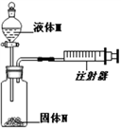
A. ①②③④ B. ①②③ C. ①②④ D. ②③④
17. 晓晓的妈妈买了一条黄金项链，晓晓想通过实验探究这条黄金项链是否为锌铜合金制成的仿制品，她不能选用的试剂是( )
A. H₂SO₄溶液 B. AlCl₃溶液 C. CuCl₂溶液 D. AgNO₃溶液
18. 下列各选项中，实验操作一定能够达到相应的实验目的的是( )
选项 | 实验目的 | 实验操作
A | 探究人体吸入的空气与呼出的气体中二氧化碳含量的不同 | 常温下，分别向同体积的盛有空气样品和呼出气体样品的集气瓶中滴加相同滴数的饱和澄清石灰水，振荡。
B | 鉴别氧气、二氧化碳、氮气 | 带火星的木条
C | 除去一氧化碳中混有的二氧化碳 | 将混合气体通过灼热的氧化铜
D | 验证二氧化碳与水反应生成碳酸 | 向收集满二氧化碳的集气瓶中加入约1/3体积的滴有酚酞溶液的水，振荡。

A. A B. B C. C D. D
第Ⅱ卷(非选择题 共64分)
二、填空与简答(共40分)
19. 化学用语是学好化学的工具，请用化学用语表示：
⑴纯碱中的阳离子_________； ⑵由70个碳原子构成的单质分子_________；
⑶碘酒中的溶质___________； ⑷地壳中含量最多的非金属元素__________。
20. 微粒观是化学的重要观念之一。下图是自来水消毒过程中发生反应的微观示意图，请回答系列问题：
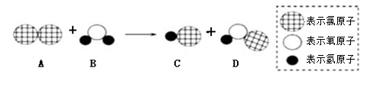
⑴写出以上反应中属于单质的化学式_____________，
⑵分析以上微观变化过程，你能总结出的一条结论是_______________________。
21. 合理利用化学知识，生活更科学、更美好。
⑴柚子果形美观、肉质脆嫩，香气浓郁。香气浓郁是因为_____________(用微粒观解释)，柚子皮可以去除冰箱中的异味，说明它具有_________性。
⑵鉴别自来水是软水还是硬水，可加入适量的__________并搅拌。生活中为降低水的硬度并杀灭水中病菌，常采用的方法是________。
⑶炒菜时若锅中油不慎着火，可以采取的灭火方法是______________(写出一种即可)。
22. 生活中处处有化学，化学与生活密切相关。
⑴铝常用于制作导线，因为其具有良好的______。
⑵将纯铜片和黄铜片(铜锌合金)相互刻画，纯铜上留下明显划痕，说明_________。
⑶胃液里含有适量盐酸，服用含氢氧化铝[Al(OH)₃]的药物可治疗胃酸过多症，反应的化学方程式为______________。
⑷吸烟对人体有害，燃着的香烟产生的烟气中含有一种与血液中血红蛋白结合的有毒气体，它是______(写化学式)。
23. 能源问题日益受到人们的关注。
⑴我们把直接从自然界取得的能源称为一级能源，一级能源经过加工取得的能源称为二级能源。下列是目前正在利用或开发的部分能源，其中属于一级能源的是(填序号)________ ；①酒精；②汽油；③天然气；④氢能；⑤电能；⑥地热能
⑵我国是世界产煤大国，但含硫煤燃烧排放的SO₂会引起“酸雨”现象。为减少大气污染，某发电厂采用了“石灰固硫法”，即向煤中掺入熟石灰，用来吸收SO₂。SO₂和熟石灰反应与CO₂相似，写出“固硫法”反应的化学方程式_____________________________；
⑶科学家预言，氢能将成为21世纪的主要绿色能源，氢能源的优点有_____________、
发热高、来源广等。
24. 已知氯化钠、碳酸钠在不同温度时的溶解度如下：
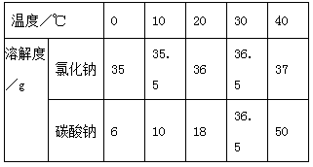
⑴依据上表数据，绘制出了氯化钠和碳酸钠的溶解度曲线(如下图)，图中能表示碳酸钠
溶解度曲线的是________(填“A”或“B”)。
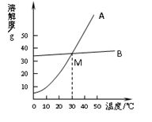
⑵图中两溶解度曲线相交于M点，此点表示的意义是____________________________。
⑶40℃时，把50 g A物质放入100 g水中，充分搅拌，所得溶液是________________溶液(填“饱和”或“不饱和”)。
25. 构建知识网络，可以帮助理解知识间的内在联系。下图是盐酸与不同类别物质之间反应的知识网络。(由金属离子和酸根离子组成的化合物叫做盐，如CuSO₄)

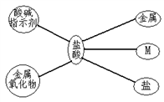
⑴图中M应为______类物质；
⑵写出一种能与盐酸反应的盐________(写化学式) ；
⑶用盐酸除铁锈(主要成分Fe₂O₃)的化学方程式_______________________。
26. 请根据下列实验装置图回答有关问题：
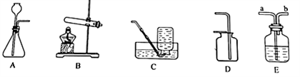
⑴若用大理石和稀盐酸制取比较纯净的二氧化碳，应该选择的装置组合是______________，有关反应的化学方程式为_________________________
⑵若选择过氧化氢溶液中加入二氧化锰来制取氧气，应选择的发生装置是______，若用E装置装满水来收集氧气，则氧气应该从________端口进入(填a或b)。
⑶乙炔(C₂H₄)是一种不易溶于水的气体，密度和空气接近。实验室用电石(一种固体CaC₂)和水反应制取乙炔，应该选择的装置组合是____________。
27. 如下图是初中化学中常见物质间的转化关系，其中甲、乙为单质，A、B、C、D为化合物，且A与B的组成元素相同，C与D的组成元素也相同，且能相互转化。其余反应条件、部分反应物已略去。
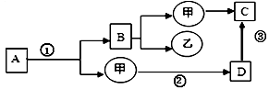
试推断：
⑴写出有关物质的化学式：
D_________、乙_________。
⑵写出下列化学反应的方程式：
①____________________；③____________________。
⑶ ②反应基本类型是____________。
三、实验与探究(共12分)
28. 某同学欲配制一定溶质质量分数的NaCl溶液，他准备了下列实验仪器。
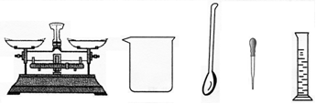
请填空：
⑴配制时可按下列实验步骤进行：计算→称量→_______→溶解。
⑵称量时，NaCl固体粉末应放在托盘天平_________(填“左盘”或“右盘”)的纸片上。
⑶配制过程中为促进NaCl的溶解，还需要的一种玻璃仪器是_______(填仪器名称)。
⑷量取一定体积的水，除了用量筒外，还需要用____________(填仪器名称)。
29. 某校实验小组取酸性锌锰干电池进行探究，他们发现电池内部结构如图1所示。
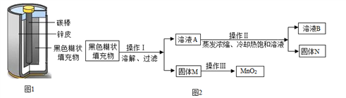
【查阅资料】
⑴锌皮为金属锌(含有少量的铁)
⑵黑色糊状填充物由炭黑、MnO₂、ZnC1₂和NH₄Cl等组成
⑶有关数据见下表
温度/℃ |  | 0 | 20 | 40 | 60 | 80 | 100
溶解度/g | NH₄Cl | 29.3 | 37.2 | 45.8 | 55.3 | 65.6 | 77.3
溶解度/g | ZnCl₂ | 343 | 395 | 452 | 488 | 541 | 614

【实验探究一】小明取适量黑色糊状填充物，按图2所示实验流程进行探究。
⑴溶液A中溶质主要有ZnC1₂和NH₄Cl，操作Ⅱ中采用冷却热饱和溶液的方法实现两者分离的依据是______________________；
⑵欲从固体M 中得到较纯的MnO₂，操作Ⅲ可采用的简便方法是_________。
【实验探究二】小明取电池外壳锌皮，用砂纸打磨干净，剪成小块，进行实验。
⑴取一块锌皮放入盛有适量稀盐酸的烧杯中， 实验中可观察到的现象是_____________有关反应的化学方程式___________________________。
⑵下列各组物质混合后，也能生成ZnCl₂的有_______(填字母序号)。
A. ZnO与稀盐酸 B. Zn与NaCl溶液 C. Zn(NO₃)₂溶液与NH₄Cl溶液
四、计算题(30题4分，31题8分，共12分)
30. 工业上常用红锌矿(主要含ZnO)和18～25%的稀硫酸为原料制取硫酸锌。
⑴氧化锌中锌元素和氧元素的质量比。
⑵l00g溶质质量分数为98％的浓硫酸配制成溶质质量分数为20%稀硫酸。需要水的质量。
31. 将一定质量的金属锌投入到100g稀硫酸中恰好完全反应，放出气体的质量与反应时间的关系如图所示. 试求：
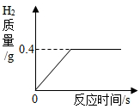
⑴完全反应后生成H₂的质量。
⑵所用硫酸溶液中溶质的质量分数。

